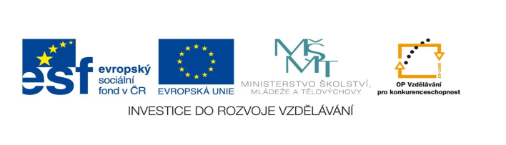

**STZákladní škola a mateřská škola Potůčky**

**Název vzdělávacího materiálu:**

**VY_32_inovace_31_Aj**

**Autor:**

**Pavlína Pfeiferová**

**Číslo projektu:**

**CZ.1.07/1.4.00/21.2896**

**Ročník:**

**3.**

Identifikátor materiálu: EU - 3 - 31 – Hry se slovy

|  |  |
| --- | --- |
| **Anotace** | Pracovní listy jsou zaměřené na hry se slovy - barvy. Žáci spojují anglický název s barevným mráčkem, vybarvují obrázky podle zadání. Doplňují názvy barev do vět, odpovídají na krátké otázky, luští přesmyčky. |
| **Autor** | Pavlína Pfeiferová |
| **Jazyk** | Angličtina |
| **Očekávaný výstup** | Rozumí známým slovům a jednoduchým větám se vztahem k osvojovaným tématům |
| **Speciální vzdělávací potřeby** | - žádné – |
| **Klíčová slova** | Colors, what is, red, yellow, blue…… |
| **Druh učebního materiálu** | Pracovní list |
| **Druh interaktivity** | Aktivita |
| **Cílová skupina** | Žák |
| **Stupeň a typ vzdělávání** | Základní vzdělávání – první stupeň – první období |
| **Typická věková skupina** | 8 – 9 let |
| **Celková velikost** | 392 kB – soubor. doc |
| **Datum vytvoření** | 17. 9. 2012 |

***1. Spoj mrak s danou barvou:***

red yellow blue green

gray purple black brown white

***2. Vybarvi mrak podle zadání:***

white yellow

red

black

brown

purple

green blue

gray

pink orange

***3. Doplň barvu do věty:***



The sun is _____________.

C:\Users\uživatel\AppData\Local\Microsoft\Windows\Temporary Internet Files\Content.IE5\G37VK70Z\MC900326486[1].wmf

The elephant is ____________.

C:\Users\uživatel\AppData\Local\Microsoft\Windows\Temporary Internet Files\Content.IE5\H453SE1A\MC900088424[1].wmf

Strawberries are ______________.



The car is ______________.

C:\Users\uživatel\AppData\Local\Microsoft\Windows\Temporary Internet Files\Content.IE5\03LO1BZJ\MC900326474[1].wmf

The frog is ______________.

The cat is _____________.

C:\Users\uživatel\AppData\Local\Microsoft\Windows\Temporary Internet Files\Content.IE5\HN12F1F6\MC900088384[1].wmf

Peach is ____________.

C:\Users\uživatel\AppData\Local\Microsoft\Windows\Temporary Internet Files\Content.IE5\03LO1BZJ\MC900305199[1].wmf

The shoes are _________________

***4. Odpověz na otázky:***



**The car is** **red**.

*What’s the car? _____________________________*

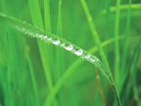

**Grass is** **green**.

*What is the grass? _____________________________*



**Buteerfly is**  **yellow.**

*What is a buteerfly? _________________________*



**Box** **is** **blue.**

*What is the box? _____________________________*

C:\Users\uživatel\AppData\Local\Microsoft\Windows\Temporary Internet Files\Content.IE5\HN12F1F6\MC900053165[1].wmf

**The spider is** **black.**

*What is a spider?_____________________________*

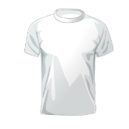

**T- shirt is** white.

*What is the T-shirt? ___________________________*

C:\Users\uživatel\AppData\Local\Microsoft\Windows\Temporary Internet Files\Content.IE5\03LO1BZJ\MC900112420[1].wmf**Potatoes are** **brown**.

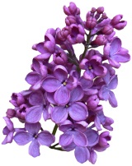*What are the potatoes? _________________________*

**The flower is** **purple**.

*What is a flower? ______________________________*

C:\Users\uživatel\AppData\Local\Microsoft\Windows\Temporary Internet Files\Content.IE5\573YVZIQ\MC900088386[1].wmf

**Pear is** **orange**.

*What is the pear? ____________________________*

***5. Vyřeš přesmyčky:***

**WIHET UBEL RGENE EDR**

________ ________ _________ ______

**RONAGE ELYLWO UPPRLE**

___________ ____________ _____________

POUŽITÉ ZDROJE:

Obrázky: <http://office.microsoft.com>